第二节 芳香烃
【教学目标】1、了解苯和其他芳香烃的结构和物理性质。
2、掌握苯及其同系物的化学性质。
3、通过学习和比较苯及其同系物的性质，领会有机物分子中基团之间存在相互影响。
【教学重点】 苯和苯的同系物的结构特点和化学性质。
【教学难点】 苯的同系物的结构和化学性质。
课时： 1课时
【教学过程】
- 苯的结构与性质
1．苯的物理性质
苯是 色、有 气味的液体，密度比水 ，有毒， 溶于水， 溶于有机溶剂，也是良好的 溶剂。

- 苯的分子组成及结构特点

（1）苯分子为 结构，分子中 个原子共平面。
(2)6个碳碳键完全相同，是一种介于 独特的键。
- 苯的化学性质

二、苯的同系物
1．苯的同系物的组成和结构特点
(1)苯的同系物是苯环上的氢原子被 取代后的产物，其分子中只有一个 ，侧链都是 ，分子组成通式为 。

2．苯的同系物的化学性质
(1)氧化反应
【实验2-2】
实验操作 | 实验现象 | 结论
KMnO₄溶液滴入苯中
酸性KMnO₄溶液滴入甲苯中

应用：区分苯和苯的同系物。
②苯的同系物均能燃烧。现象：火焰明亮、冒浓烟。
(2)取代反应
甲苯与浓硝酸和浓硫酸的混合液在一定条件下反应生成三硝基甲苯，化学方程式为：
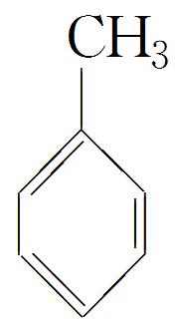＋3HNO₃――→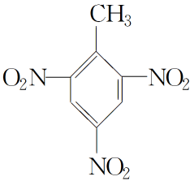＋3H₂O，
三硝基甲苯的系统命名为 ，又叫 ，是一种 晶体， 溶于水。它是一种 ，广泛用于国防、开矿、筑路等。

(3)加成反应
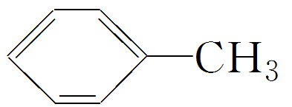＋3H₂――→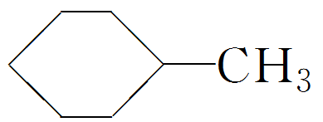。

【归纳总结】苯与苯的同系物在分子组成、结构和性质上的异同
 |  | 苯 | 苯的同系物
相同点 | 结构组成 | ①分子中都含有一个苯环  ②都符合分子通式C_{n}H_{2n－6}(n≥6)
相同点 | 化学性质 | ①燃烧时现象相同，火焰明亮，伴有浓烟  ②都易发生苯环上的取代反应  ③都能发生加成反应，都比较困难
不同点 | 取代反应 | 易发生取代反应，主要得到一元取代产物 | 更容易发生取代反应，常得到多元取代产物
不同点 | 氧化反应 | 难被氧化，不能使酸性KMnO₄溶液褪色 | 易被氧化剂氧化，能使酸性KMnO₄溶液褪色
差异原因 |  | 苯的同系物分子中，苯环与侧链相互影响。苯环影响侧链，使侧链烃基性质活泼而易被氧化；侧链烃基影响苯环，使苯环上烃基邻、对位的氢更活泼而被取代
反馈练习 1、现有下列六种物质：
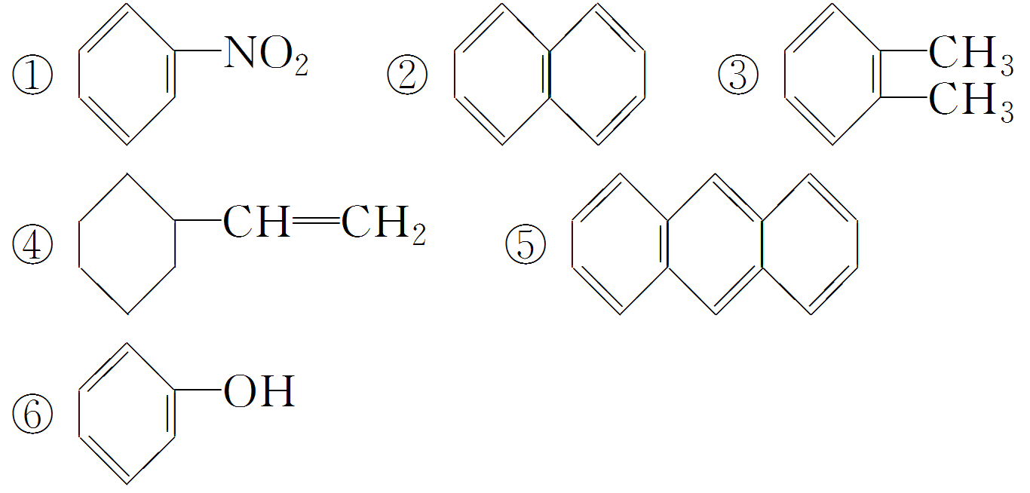
(1)不属于芳香化合物的是________。
(2)属于芳香烃的是________。
(3)属于苯的同系物的是________。
2、在苯的同系物中加入少量KMnO₄酸性溶液，振荡后褪色，正确的解释为( )
A．苯的同系物分子中的碳原子数比苯分子中的碳原子数多
B．苯环受侧链影响易被氧化
C．侧链受苯环影响易被氧化
D．由于苯环和侧链的相互影响均易被氧化
3、 下列叙述中，错误的是( )
A．苯与浓硝酸、浓硫酸共热并保持50～60 ℃可反应生成硝基苯
B．甲苯与氯气在光照下发生一元取代反应，主要生成2氯甲苯或4氯甲苯
C．乙苯可被酸性高锰酸钾溶液氧化为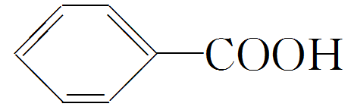 (苯甲酸)
D．苯乙烯在合适条件下催化加氢可生成乙基环己烷

3．下列关于苯的说法中，正确的是( )
A．苯的分子式为C₆H₆，它不能使酸性KMnO₄溶液褪色，属于饱和烃
B．从苯的凯库勒式(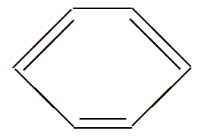)可以看出，苯分子中含有碳碳双键，应属于烯烃
C．苯中的碳碳键是一种介于碳碳单键和碳碳双键之间的特殊的键，不能与H₂发生加成反应
D．苯分子为平面正六边形结构，6个碳原子之间的价键完全相同

